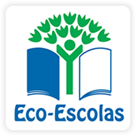

5
º e 6º anos de escolaridade

Inquérito: Consumo de peixe

- Durante a semana, quantas vezes consomes peixe?
□ 1 a 2 vezes
□ 3 a 4 vezes
□ Todos os dias
□ Nunca

- Qual é a espécie de peixe que mais consomes? (seleciona apenas uma espécie)
□ Bacalhau
□ Carapau
□ Cavala
□ Faneca

□ Dourada

□ Pescada

□ Salmão

□ Sardinha

□ Raia

□ Robalo

□ Outro ____________________

3) Onde é que costumas consumir peixe?

□ Em casa

□ Na escola
□ Em restaurantes

